Phần 2: Giải quyết Sự cố Kỹ thuật Đơn giản với AI
Nhiệm vụ 2.1: Xử lý sự cố kết nối Wi-Fi
Các bước khắc phục Wi-Fi phổ biến
- Khởi động lại router/modem: Rút nguồn 30 giây rồi cắm lại, đợi đèn tín hiệu ổn định.
- Bật/tắt Wi-Fi trên máy: Vào biểu tượng Wi-Fi ở khay hệ thống → tắt rồi bật lại.
- Chạy Windows Network Troubleshooter: Settings → Network & Internet → Status → Network Troubleshooter.
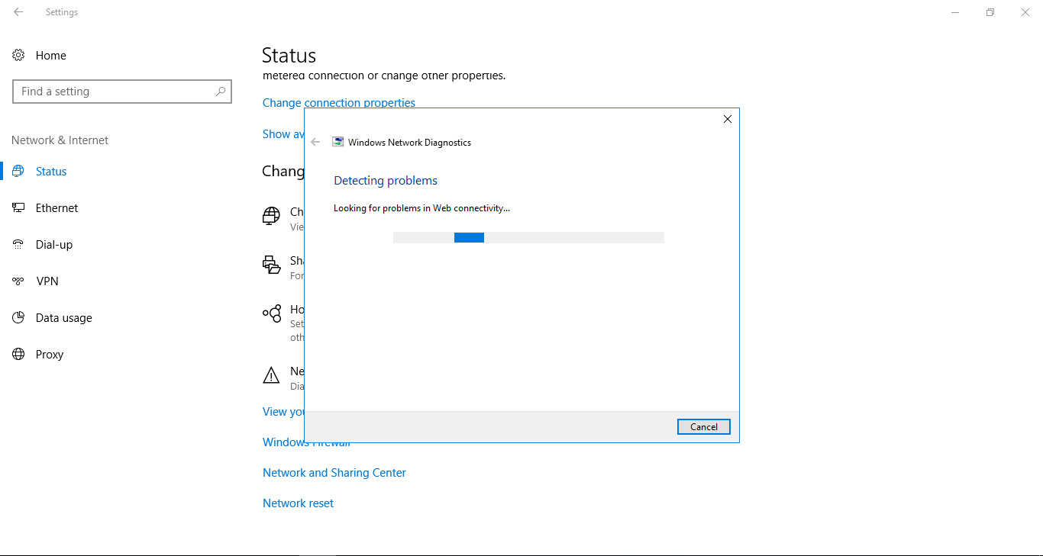
- Cập nhật/cài lại driver Wi-Fi: Device Manager → Network adapters → chuột phải vào card Wi-Fi → Update driver (hoặc Disable rồi Enable lại).
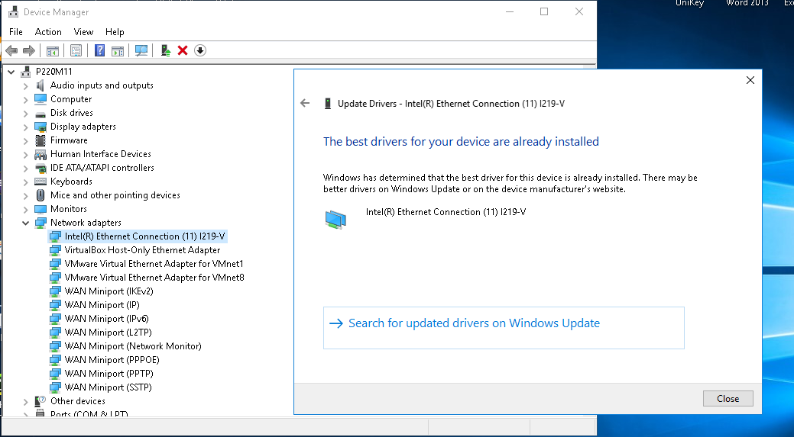
- Reset TCP/IP qua Command Prompt (chạy với quyền Administrator):
ipconfig /release: 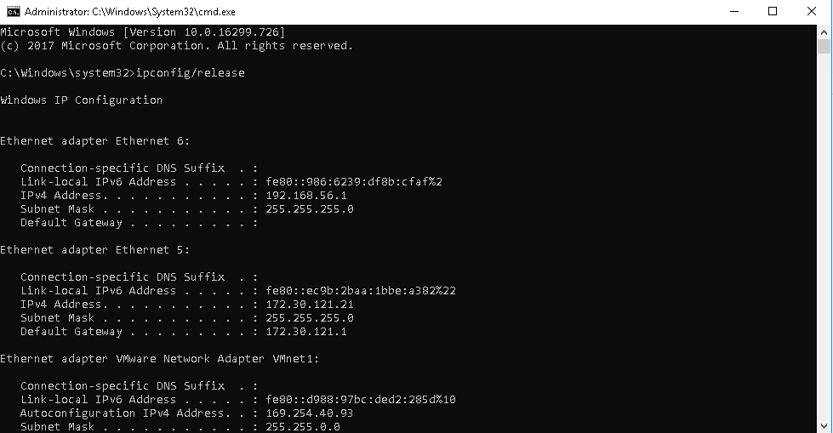
ipconfig /renew: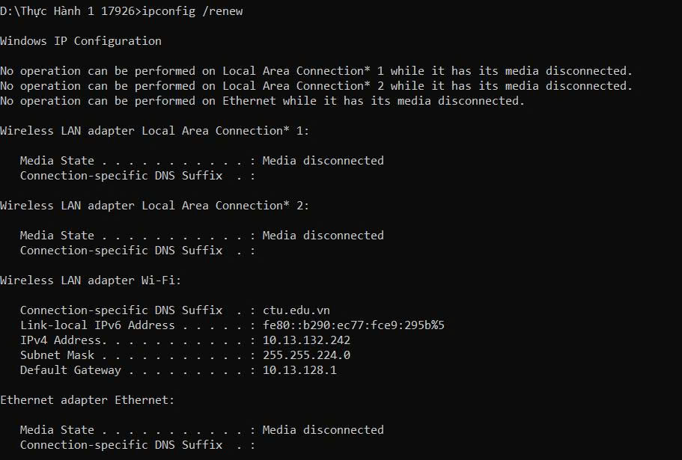

ipconfig /flushdns:
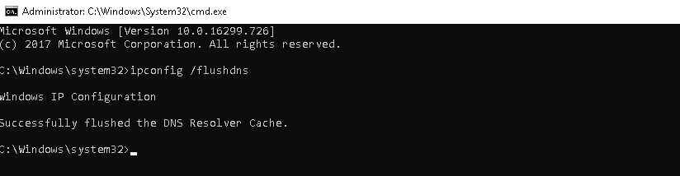
netsh winsock reset:
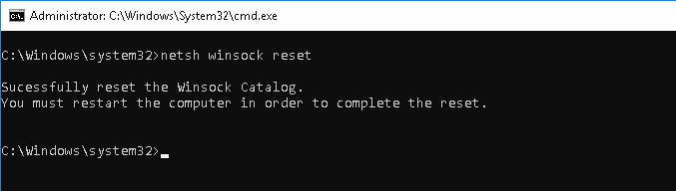
Sau lệnh netsh winsock reset cần khởi động lại máy.
Nhiệm vụ 2.2: Xử lý lỗi phần mềm cơ bản
Nguyên nhân chính: Notepad++ dựa trên thư viện Scintilla, vốn được thiết kế cho soạn thảo mã nguồn với syntax highlighting, code folding… chứ không tối ưu cho file cực lớn. Nó thường cần khoảng 4 lần dung lượng file về RAM. Khi không đủ bộ nhớ liên tục hoặc file vượt ngưỡng, chương trình báo lỗi “File is too big to be opened by Notepad++”, bị treo, hoặc crash.
cách khắc phục:
Tắt syntax highlighting và các tính năng nặng
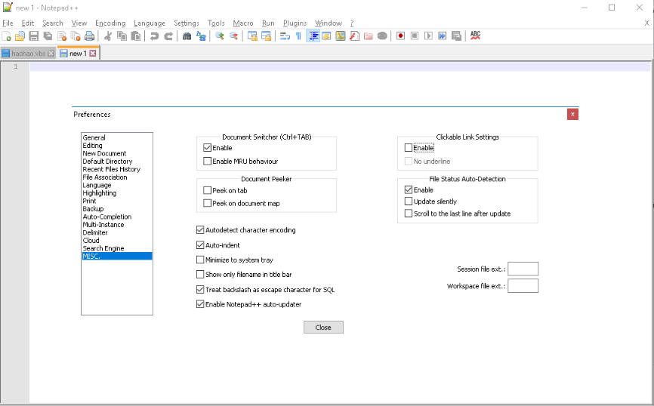

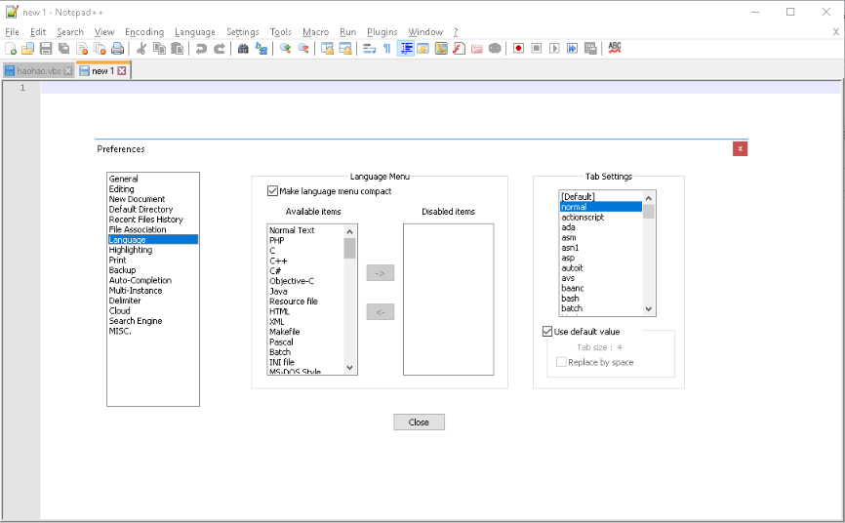

Tăng Virtual Memory (Pagefile) của Windows
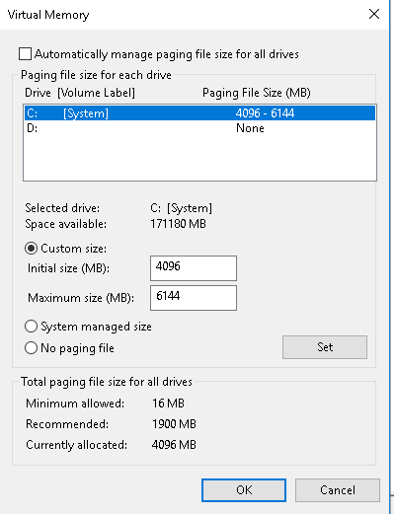

Chuyển sang Visual Studio Code
